Věděli jste, že… tentokrát z jižních Čech
Kolektiv autorů budějovické pobočky ČHMÚ přináší 11 zajímavostí z oblasti jižních Čech. Dozvíte se o nejchladnějších místech Šumavy. Zjistíte, jaký je rekord rychlosti větru a jak rozdílná výška sněhové pokrývky může být v rámci území Šumavy. A víte, že v Českých Budějovicích stále existuje povětrnostní sloupek, kde se vše vyvěšuje v papírové formě, krásně postaru?
Přejeme pěkné čtení a věříme, že jsme vás obohatili o nové a zajímavé informace.

Zajímavosti z jižních Čech

Kolektiv autorů (RPP České Budějovice)
1) Jižní Čechy jsou kvůli vyšším nadmořským výškám v průměru o 1 až 2 °C chladnější než nejteplejší oblasti ČR (Polabí, jižní Morava). Průměrná roční teplota se v JČ v polohách kolem 500 m pohybuje kolem 8 až 9 °C. Pozn. data ze stanic za posledních 10 let (2011-2020).
2) Za jasných a bezvětrných nocí klesají (minimální) teploty v jihočeských pánvích o několik stupňů níže než jinde. Typickým příkladem jsou studené Borkovice v Třeboňské pánvi, a naopak relativně teplý Nadějkov ve Vlašimské pahorkatině.
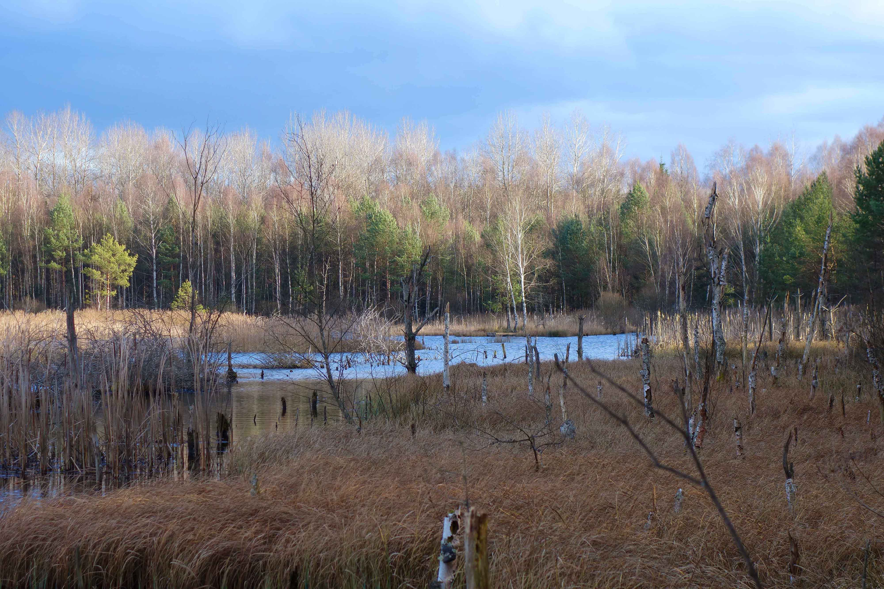
Borkovická blata
3) Ještě daleko výraznější jsou teplotní rozdíly za jasných nocí na Šumavě. V údolích a mělkých terénních sníženinách v oblasti slatí může být noční teplota o 10 až 20 °C nižší než na vrcholcích hor, a to díky přízemní inverzi. V denních hodinách se hodnoty vyrovnávají. Ukazuje se, že v těchto extrémních polohách je noční mráz zaznamenáván i v nejteplejších letních měsících.
4) Extrémní rozdíly mezi minimální a maximální teplotou vzduchu ve 2 metrech za jeden den (denní amplituda teploty vzduchu) byly zaznamenány v zimním období právě na Šumavě v údolních lokalitách, a to na stanicích:
Hliniště (39 °C) 25. 2. 1996 (TMAX 12,5 °C, TMIN -26,5 °C),
Jezerní slať (37,7 °C) 26. 2. 2003 (TMAX 12,2 °C, TMIN -25,5 °C),
Horská Kvilda (32,6 °C) také 26. 2. 2003 (TMAX 14,5 °C, TMIN -18,1 °C)
Obecně denní amplitudy závisí na synoptické situaci, oblačnosti a charakteru počasí.
Např. v nižších polohách se denní amplitudy pohybují většinou kolem 5 až 20 °C.
5) Na podzim a v zimě se často vyskytují déletrvající teplotní inverze, pro které je typické chladné a mlhavé počasí v nižších polohách, zatímco na Šumavě panuje teplé a jasné počasí s výbornou dohledností 100 až 300 km. Běžně jsou viditelné Alpy a výjimečně i Krušné hory.
6) Rekordní teploty v JČ: maximum 39,7 °C dne 27.7.1983 v Husinci a ve Vráži u Písku; celorepublikové minimum -42,2 °C dne 11.2.1929 v Litvínovicích u Č. B.

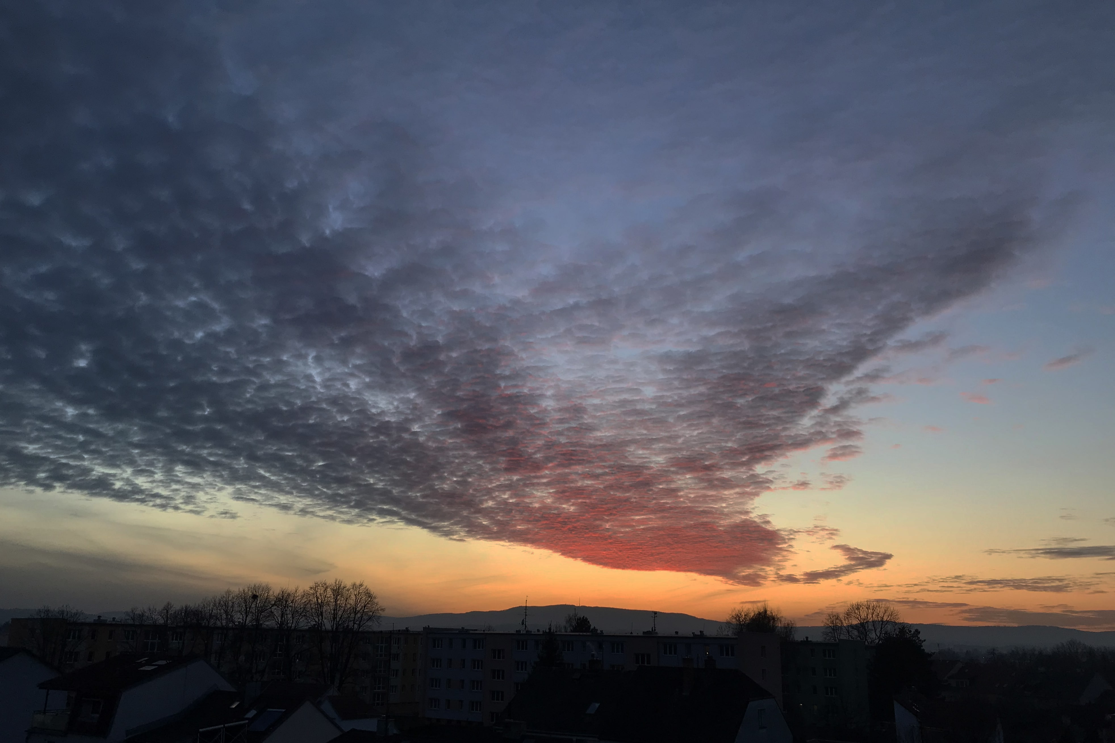
Altocumulus nad ČB

7) Průměrný roční úhrn srážek je, s ohledem na převládající západní proudění, nejnižší v závětrném pásmu Šumavy a Brd, 550 až 600 mm. Nejvíce srážek má hraniční pásmo Šumavy, kde průměrné roční úhrny výrazně překračují hodnoty 1500 mm (totalizátor Plechý 1909 mm a Březník-Hraniční slať 1916 mm, za období 1991-2010).
8) Sněhová pokrývka bývá i v rámci Šumavy často velmi rozdílná. Vnitrozemská horská pásma (Javorník-Libín-Kleť) mají zimních srážek relativně málo a na sníh jsou poměrně chudá, nejvíce sněhu mívá obvykle (ale ne vždy) opět pohraniční hřeben mezi Velkým Javorem a Plechým. Zde může sněhové pokrývka během "srážkově příznivých" zim dosáhnout i překročit výšku kolem 3 m.
9) V Jižních Čechách obecně převládá vítr západních směrů, který se vlivem morfologie terénu odklání na Šumavě poněkud k jihozápadu a v Českobudějovické a Třeboňské pánvi k severozápadu. Ze západu přicházejí rovněž nejsilnější větry, blíže k Českomoravské vrchovině bývá často zesílen i jihovýchodní vítr.
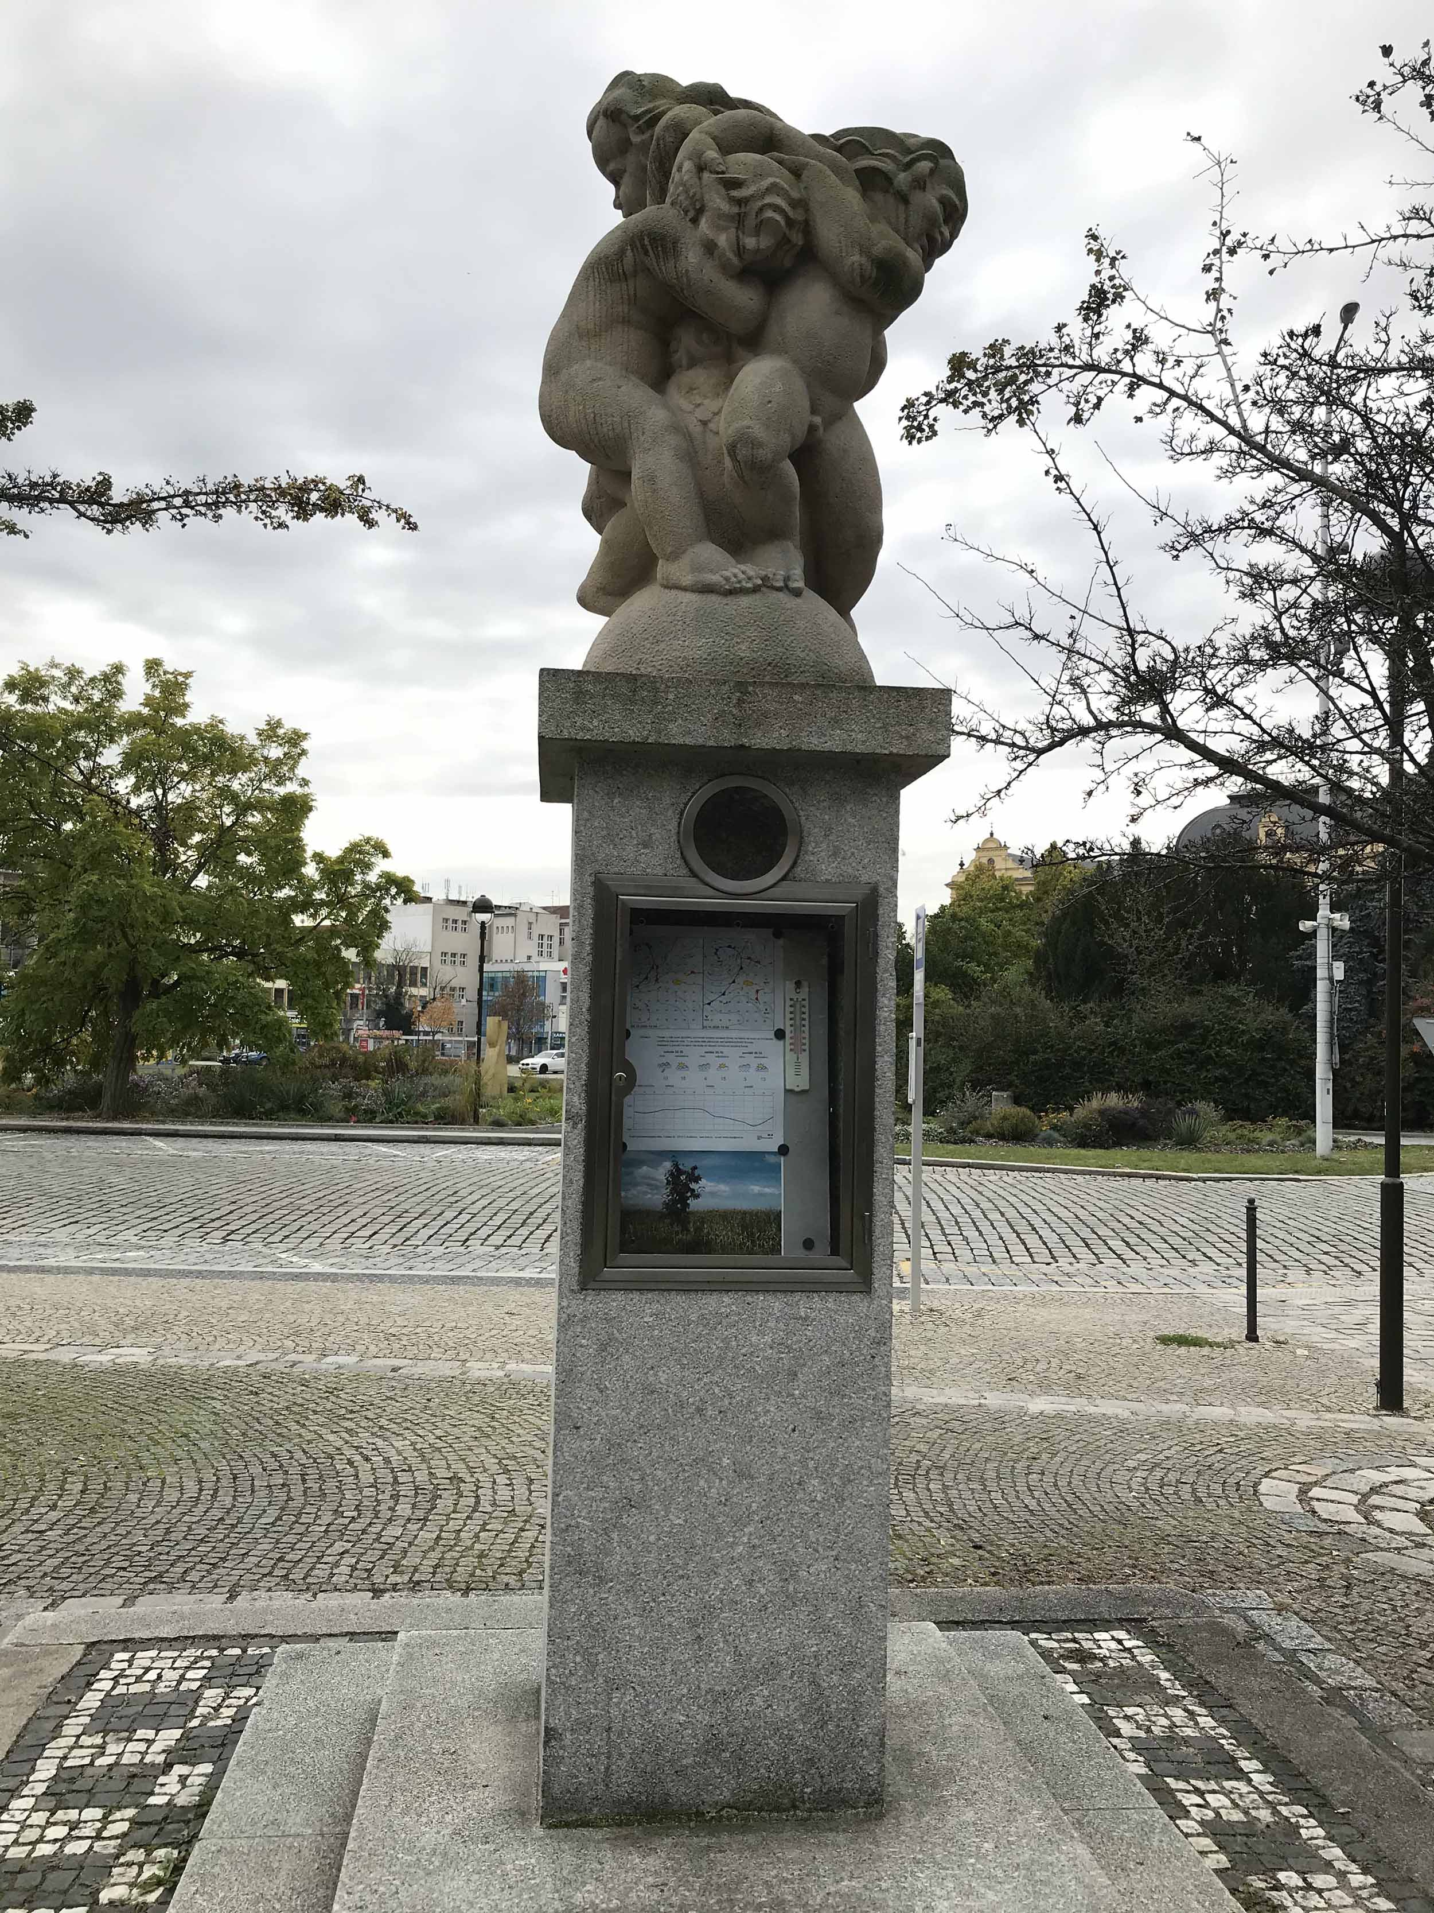
10) Největrnější polohy Jihočeského kraje se nachází jednak na hřebenech Šumavy, ale také na severozápadě kraje, např. na stanici Kocelovice. Zdejší okolí je dobře exponované k převládajícím západním směrům. Zároveň jsou zde zaznamenávány jedny z nejvyšších nárazů větru v kraji (např. v lednu roku 1994 v silném západním proudění hluboké tlakové níže nad Skandinávií byl zde maximální náraz větru 48,9 m/s = 176 km/h).
Meteorologický sloup v Českých Budějovicích na Senovážném náměstí

11) Na regionálním předpovědním pracovišti vytváří naši meteorologové 3x týdně tzv. „Sloupek“.
Jedná se o papírovou formu předpovědi počasí pro širokou veřejnost města České Budějovice na 2. až 4. den, která se umisťuje do vitríny meteorologického sloupku na Senovážném náměstí.
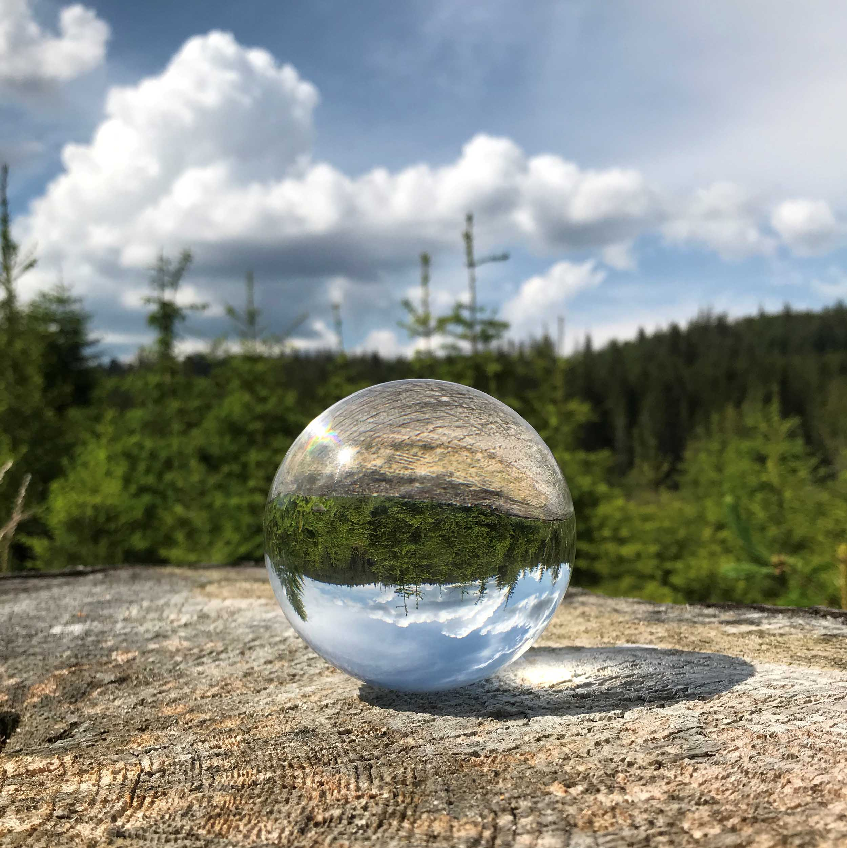
Sloupek obsahuje synoptické mapy s vyznačenými frontami, ikonky počasí, nejnižší a nejvyšší teploty a průběh tlaku přepočtený na hladinu moře.
Převrácená Šumava

Zdroje:
Databáze CLIDATA ČHMÚ (2021).
KŘIVANCOVÁ, S., VAVRUŠKA, F. (1997): Základní meteorologické prvky v jednotlivých povětrnostních situacích na území ČR v období 1961-1990. NKP č. 27, Praha, ISBN 80-85813-52-1.
MAŇHAL, D. (2019) Extrémní denní amplitudy teploty vzduchu na Šumavě v zimním období (1986–2018). In: LIPINA, Pavel a Jan PROCHÁZKA. ŠUMAVA 2019: METEOROLOGICKÁ KONFERENCE. Praha: ČHMÚ, 42–46 s. ISBN 978-80-87577-87-5.
TOLASZ, R. et al. (2007) Atlas podnebí Česka. 1.vyd. Praha; Olomouc: Český hydrometeorologický ústav. 255 s. ISBN 978-80-244-1626-7.
VAVRUŠKA, F.: Počasí na území Jižních Čech za typických povětrnostních situací.
VAVRUŠKA, F.: Úhrny srážek na Šumavě. Šumava. Vimperk, podzim 2011, 16-17.

Kontakt:
Martina Součková
manažerka komunikace
e-mail: martina.souckova@chmi.cz,
info@chmi.cz, tel.: 777 181 882 / 735 794 383
Odborný garant:
Kolektiv autorů (RPP České Budějovice)

Tento fenomén je na Šumavě velmi dobře zmapován díky husté síti účelových terénních stanic, které provozují dobrovolní pozorovatelé (A. Vojvodík, I. Rolčík, J. Procházka a další).

